Сценарий праздника « День мамы»
Старшая группа № 2
Задачи:
1. Воспитывать любовь и нежное чувство, доброе, внимательное, уважительное отношение к маме, стремление ей помогать, радовать ее;
2. Развивать творческие способности.
3.Развивать речь, интонационную выразительность.
Предварительная работа: Беседа с детьми о предстоящем празднике, подготовка концертных номеров, танцев, разучивание песен и стихотворений. Изготовление подарков для мам
Воспитатель: Краснобаева Ольга Георгиевна, МДОУ ЦРР д/с № 50 «Золотой ключик» , г.о. Подольск
Дети выходят по музыку (музыка фанфары),встают полукругом.
Здравствуйте, дорогие наши мамы. От всей душ мы хотим поздравить вас с вашим праздником! Хотим пожелать вам здоровья, тепла и улыбок, чтобы ваши детки вас радовали всегда! Мы подготовили для вас небольшой концерт-поздравление!
1: День матери праздник особый!
Отметим его в ноябре,
Зимы ожидает природа, хоть осень ещё на дворе.
Но мы дорогим нашим мамам подарим веселье сердец,
Тепла и улыбок желаем, огромный вам детский «Привет» (хором)
2: Мама о нас грустит, мама пожалеет и простит
Мама- в этом слове свет
Лучше слова « мама»- нет,
Льется песенка ручьем,
Мама-это мы поем!
3: Песня «Мама»
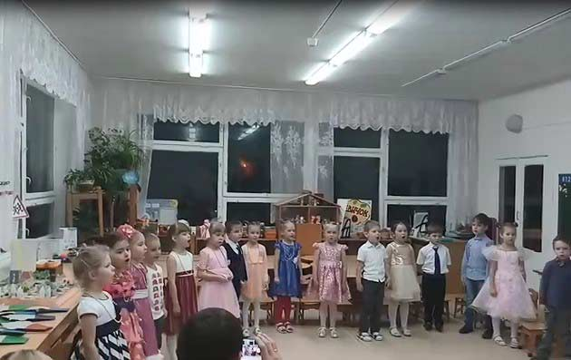
Спасибо большое! Молодцы! А теперь ребята почитают для вас стихи!
4: Чтение стихов о маме:
1)Вырежу сердечко, маме подарю
И скажу сердечно : я тебя люблю!

2) Я маме своей целый мир подарю
Все горы,моря,океаны
И я её очень сильно люблю
Вед нет никого лучше мамы!

3) Свою мамочку люблю,
И все цветы ей подарю
А с неба звездочку достану,
Красивая, как мама стану!

4) Ты самая красивая,ты самая хорошая,
На ласковое солнышко и на луну похожая.
Дарю тебе улыбку, дарю большой цветок
Хочу чтоб ты порхала
Всегда как мотылек.

5) Посмотри какой денек, солнышко в окошко,
Подарить хочу мамуле радости немножко.
Чтобы в светлый, теплый день не грустила мама.
Чтобы счастья никогда не было ей мало.
6) Милая, родная мамочка моя
Знай,что очень сильно я люблю тебя.
Все цветы на свете только для тебя.
Самая хорошая мамочка моя.

5: А сейчас, мамы, мы подготовили для вас интересный конкурс. Приглашаем вас в нем поучаствовать!
Конкурс для мам «Угадай по ладошке!» (звучит музыка для конкурса)

6: Чтение стихов:
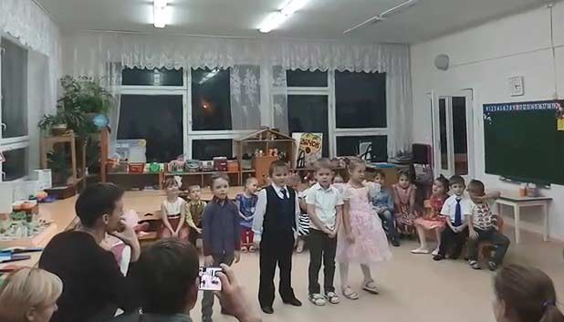
7) В этот светлый добрый день мамочку поздравлю
И любимые цветы в вазочку поставлю.
Чтоб улыбкой расцвела милая,родная,
Хорошо, что у меня мама есть такая.

8) Мне мамуля лучший друг,а точней подруга
С мамой вовсе не страшна ни жара, ни вьюга
С мамой пляшем и поем, вместе месим тесто
С милой мамочкой моей все мне интересно!

9) У моей мамули тепленькие ручки,
Знаем мы с папулей нету её лучше
Так она красива ,так она добра
Пусть будет счастлива мамочка всегда!

10) Хоть весь мир я обойду, мамы лучше не найду,
Ласковая, милая,ну самая красивая!
Обнимаешь и целуешь и вкусняшками балуешь
Тебе спасибо говорю, ведь сильно я тебя люблю!

11) Кто красивей всех на свете?
Кто прекрасней всех поет?
Кто ,вставая на рассвете, для меня блины печет?
Это мама дорогая, лучше в мире не найти,
И мне не нужна другая,
Она мой ангелок любви!

7: Дорогие мамы, а сейчас наши девочки, ваши красавицы дочки подарят вам свой танец. Встречайте!
Танец девочек «Ай будет круто!»
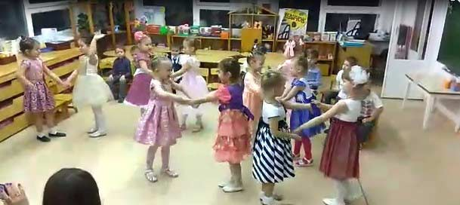
Спасибо! Молодцы!
8: Чтение стихов:
12) Мама может все на свете! Мамой все гордятся дети!
Папа тоже мой хорош, но без мамы пропадешь.
Кто мне кашу вкусно сварит?
Кто косичку заплетет?
Кто мне сказочку расскажет? Кто мне песенку споет?
На коленку кто подует,если вдруг я упаду?
Пойду маму обниму я,без неё я не могу!

13) Моя мама лучше всех! У неё веселый смех, мама умная такая,
Мама все на свете знает!
Когда вырасту большая, много книжек прочитаю
Чтоб как мама умной стать и на все ответы знать!
14) Много мам на белом свете,
Всей душой их любят дети.
Только мама есть одна , всех дороже мне она.
Кто она? Отвечу я: Это мамочка моя!
15) Если мамы дома нет, очень очень грустно
Если мамы дома нет,то обед невкусный
Если мамы рядом нет,холодно в квартире
Если мамы близко нет, плохо в целом мире.
Если мама далеко,очень детям нелегко
Я скажу вам прямо:
-Берегите маму!

9: Дорогие наши мамочки, у нас есть ещё один интересный конкурс для вас. Приглашаем! (выходят 2 раза по 2 мамы)
Конкурс «Собери пазл» Ваши дети очень любят собирать пазлы и делают это очень легко и быстро , а теперь они посмотрят как это получается у вас! Кто быстрее соберет пазл, тот и победил! (звучит музыка для конкурса №2)

10:А теперь наши мальчики подарят вам свой танец! Приглашайте!
Танец мальчиков «Для мам!»
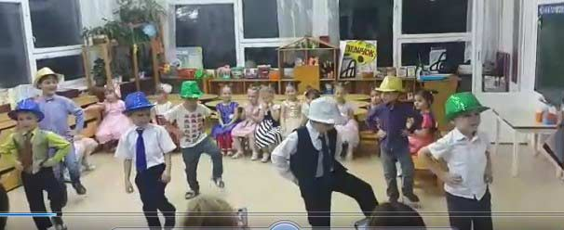

11: Чтение стихов:
16)Быть мамой- трудная работа:
Готовить, в магазин ходить,
Дом убиратьи мыть посуду, всем улыбаться ,всех любить.
Быть мамой-так легко и просто,
Когда готовить помогают,
Посуду дети сами моют и в доме дружно убирают!
17) Я и мама-две подружки,
Две болтушки-хохотушки.
Любит солнышко нас очень, дарит лучики веснушки.
Говорят,что мы похожи,словно капельки водички:
Улыбаемся прохожим, пляшут весело косички!
18) Мамин труд я берегу, помогаю чем могу.
Нынче мама на обед наготовила котлет
И сказала: «Слушай, помоги, покушай!»
Я поел немного,
Разве не подмога?
11: А теперь вашему вниманию представляем ещё один танец! Встречайте! Танец мальчиков и девочек! «Гам-гам стайл!»

12:: Добрые слова для любимых мам (дети встают полукругом и говорят одно слово для своей мамы) (звучит красивая музыка)
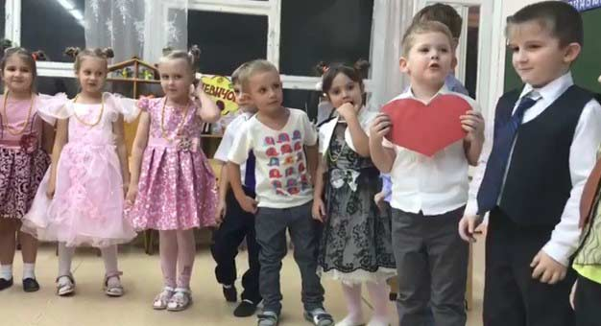
Что же самое важное для ребенка? Это, конечно же, дом родной и мама, которая всегда пожалеет,всегда назовет ласковыми добрыми словами: котенок, зайчик, солнышко. Да? Так вы называете своих деток? А теперь я хочу ,чтобы и ваши дети сказали вам добрые и нежные слова! (Передают сердце друг другу)
Спасибо! Вот и подошел к концу наш небольшой праздник, надеемся вам понравился наш концерт,дети очень старались,готовили его! Мы хотим пожелать вам в этот праздник от всей души и искреннего сердца всем мамам крепкого здоровья, счастливых глаз, спокойных ночей, ласковых улыбок и много-много прекрасных и незабываемых моментов! Спасибо вам за жизнь, за поддержку, за любовь и полную душу тепла!
13: Вручение подарков мамам!

